Метаем кольца!

Кольцеброс своими руками.

Неукротимая и бесконечная! Речь идет о детской энергии! Ведь успокоить и занять маленьких непосед совсем непросто. Особенно, если нет возможности выйти из дома.
Все домашние игрушки уже наскучили, поделки сделаны, мультфильмы просмотрены. Какой же игрой занять детей,чтобы и энергию выплеснуть и дом остался целым?
Кольцеброс! Отличная игра для развития ловкости, меткости, глазомера, координации движений, развития крупной моторики.
Но как быть, если кольцеброса в вашем доме нет? Его можно сделать своими руками. Легко! Мы нашли в Сети несколько простых и интересных идей и делимся этой подборкой с Вами.
Вам понадобится втулка от бумажных полотенец и одноразовые тарелки. Укрепляем основание нашей "стойки", вырезаем центральную часть в тарелке. Осталось раскрасить красками или фломастерами готовые кольца. Готово!
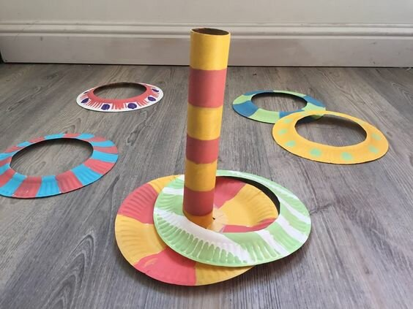
фото Pinterest (открытые источники)
Мини - формат кольцеброса, в который можно играть, даже сидя на диване.
Захватывающе!
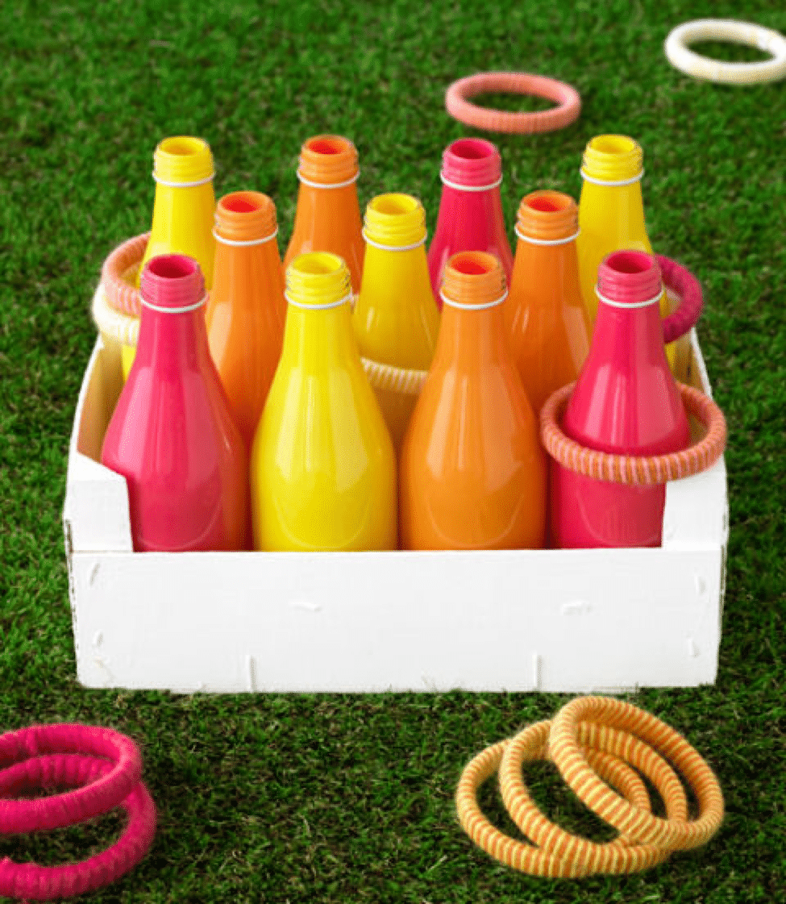
фото Pinterest (открытые источники)
Бутылки от воды, молока, газировки тоже могут превратиться в кольцеброс! Немного фантазии и семейное соревнование готово!
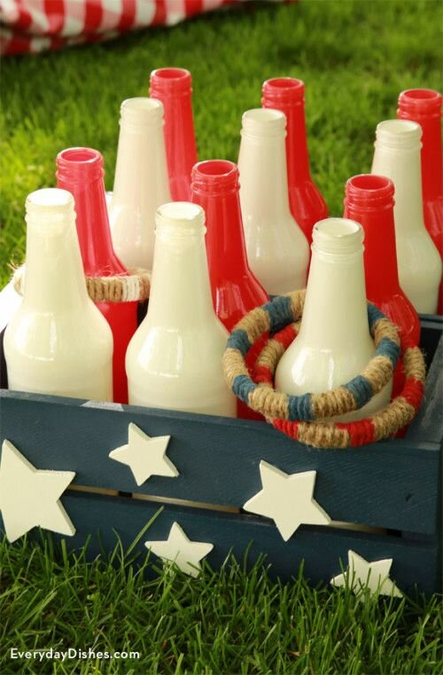
фото Pinterest (открытые источники)
Понравилась идея? Попробуем воплотить?

